AMYLASE PANCREATIQUE
Signification Clinique (interpretation):
L’amylase est une enzyme d’origine principalement pancreatique ou salivaire qui hydrolyse les liaisons 1,4, alpha – glucosidiques permettant ainsi la digestion de l’amidon.
La dosage de l’amylase serique est principalement utilisee dans le diagnostic des maladies du pancreas (pancreatites aigues ou chroniques et leur complications, carcinomes).
En cas de pancreatite aigue , une augmentation transitoire dámylase serique est observe, un pic etant atteint environ 12 h apres le debut, láctivite revenant a la normale après 3 ou 4 jours.
Cependant, une augmentation dámylase serique est aussi observe lors dáutres pathologies intra-abdominalea, de cancers de puomon ou des ovaries, de lesions des glandes salivaires, dálcoolisme aigue, insuffisance renale ou de macroamylasemie (existence d’un complexe amylase-IgG non filtre par la glomerule).

VALEURS DE REFERENCE :
Methode classique : serum : 16-36 UI/l
Urine : 8-64 UI/l
Methode sur l’analyseur de biochimie : <90 U/L

MODE OPERATOIRE :
Longuer d’onde : 405 nm
Temperature : 37 grade C

Reactif R | 210 µl
Echantillon | 5 µl

Melanger et apres 25 secondes d’incubation, mesurer l’absorbance par minute , pendant 4 minutes.

Calcul : ΔA dosage/ ΔA standard x 2949 = .........

LA PHOSPHATASE ALCALINE (PAL)

Signification clinique ( interpretation) :
La phosphatase alcaline correspond a un groupe de phosphatases ayant une activite maximale a pH alkaline. La phosphatase alcaline est particulierement abondante au niveau du foie, des osteoblasts, de l’epithelium intestinal, des reins, et du placenta.
Le taux de PAL serique s’eleve physiologiquement chez les enfants et adolescents pendant les periodes de croissance active, de meme que la femme lors du troisieme trimestre de grossesse.
Les augmentations les plus importantes des taux de PAL sont observees en cas d’obstruction extra –hepatique (calcul biliaire, tumeurs...) ou de maladies de Paget et les cancers osteogeniques. L’activite de la PAL peut egalement s’elever plus moderement en cas d’obstruction intra-hepatique, d’hepatite, de cirrhose, ainsi que de rachitisme, d’osteomalacie, d’hiperparathyrodie, des consolidation de fractures.

Methode : enzimatique, cinetique.

Principe :
En presence d’ions Mg et de diethanolamine comme accepteur de phosphate, le p-nitrophenylphosphate est scinde par les phosphatases alcalines en phosphat et p-nitrophenol. (compose jaune).

Reactifs :
R1 : diethanolamine , chlorure de magnesium.
R2 : -p-nitrophenylphosphate

Echantillons requis : serum/plasma non hemolyse.

Valeurs de reference en serum/plasma :
Hommes : <270 U/l
Femme <240 U/l
Les valeurs chez les enfants et adolescents en periode de croissance osseuse active sont plus elevees que chez l’adulte.

Mode operatoire :
Logueur d’onde : 405 nm
Temperature ; 37grades C
Zero de l’appareil : eau distilee

Notions du cours
ENZYMES
- Définitions
- Les enzymes sont des protéines qui assurent la catalyse biologique, par transformer une molecule (substrat) dans des produit(s) - protéines présentant des propriétés de catalyse spécifiques d’une réaction chimique du métabolisme de l’être vivant qui la produit.
• Les enzymes sont des catalyseurs, c’est-à-dire qu’en agissant à des concentrations très petites,
elles augmentent la vitesse des réactions chimiques, sans en modifier le résultat. A la fin de la réaction la structure de l’enzyme se retrouve inchangée.
• Une enzyme donnée est spécifique d’une réaction, c’est-à-dire qu’elle catalyse toujours la même transformation, se produisant sur les mêmes corps chimiques initiaux.
• Les protéines enzymatiques sont synthétisées par des êtres vivants. Cette synthèse est déterminée génétiquement : sa conservation dans le génome est favorisée par le besoin qu’éprouve cet être vivant de faire cette réaction.
Les enzymes sont réparties sur des organites cellulaires différents et peuvent, ainsi, être qualifiées de " enzymes marqueurs ".
Par leur position dans la cellule, elles sont distribuees commes:
- Enzymes extracellulaires: elles sont synthétisées à l'intérieur de la cellule, puis sécrétées dans l'espace extracellulaire.
- Enzymes intracellulaires: elles sont synthétisées et utilisées entièrement à l'intérieur de la cellule où elles sont généralement liées à des particules subcellulaires ou membranes intracellulaires.

- Substrat
- Molécule qui entre dans une réaction pour y être transformée grâce à l’action catalytique d’une enzyme.
Toutes les molécules qui entrent dans une réaction enzymatique et sont définitivement modifiées sont appelées substrats.

C. Produit
Molécule qui apparaît au cours d’une réaction catalysée par une enzyme.
• La nouvelle molécule qui résulte de cette transformation est appelée produit.

D. Ligand
Corps chimique ayant une liaison spécifique avec une enzyme
• Toutes les molécules ayant une liaison spécifique avec une protéine, sont appelées ligands.
• Pour chaque ligand, il existe au moins un site de fixation sur la protéine qui le
reçoit.

E. Cofacteur

Corps chimique intervenant obligatoirement dans une réaction enzymatique :
- pour transporter ou compléter un substrat ;
- pour accepter un produit ;
- comme participant à la structure de l’enzyme.
• Les cofacteurs peuvent être des ions comme l’atome de Zinc de l’anhydrase carbonique
ou de petites molécules minérales habituellement présentes dans les milieux
biologiques
• Certains cofacteurs sont des molécules plus complexes synthétisées par les cellules : nous les appellerons coenzymes.

F. Coenzymes
Molécule biologique intervenant comme cofacteur indispensable dans la catalyse
enzymatique d’une réaction. Les coenzymes sont des cofacteurs donc des molécules indispensables à la catalyse enzymatique.

E = APOenzyme + COenzyme
L’apoenzyme (la part théorétique) donne la spécificité de l’enzyme pour le substrat et pour la réaction, et le coenzyme et cella qui participe effectivement a la réaction (la part active)

- Enzymes. Catalyseurs biologiques
Une enzyme est une protéine qui transforme des substrats en des produits (acte de catalyse) dans un temps déterminé.
Le comportement cinétique (transformation des substrats en fonction du temps) peut différer d'une enzyme à l'autre.
En plus, les modulateurs de l'activité enzymatiques sont à considérer. Ils peuvent agir comme inhibiteurs ou activateurs .
Certaines enzymes présentent des particularités structurales et fonctionnelles. En effet, en plus d'un site actif, certain enzymes possèdent un ou plusieurs sites régulateurs. Ces enzymes intervenant dans la régulation des chaînes métaboliques sont qualifiées d'enzymes allostériques.

- Site actif des enzymes (protéines de catalyse biologique)
La catalyse enzymatique passe par la formation d'un site actif. Le site actif des enzymes est une région privilégiée de l'enzyme qui interagit avec les substrats. Le site actif des enzymes est constitué des certain aa (Ser, Asp, Glu, Cys).
Le NOME DES ENZYMES : 1. Le nome du substrat ; 2. Le nome de la type de reaction ; 3. Le sufixe « ase ».

IV. Spécificité

- Notion de spécificité

1. Substrats
Théoriquement, une seule réaction possible, sur un seul substrat
En réalité, il existe une relation structure activité : il faut que la bonne liaison soit
placée au bon endroit
⇒ il est fréquent qu’une enzyme intervienne non sur une molécule unique, mais sur
une classe de substrats.

- Classification et nomenclature des enzymes

La nomenclature officielle comporte 6 classes (apres le type de reaction), elles-mêmes divisées en sousclasses.

- Oxydo-réductases – EC1
- Transférases – EC2
- Hydrolases – EC3
- Lyases – EC4
- Isomérases – EC5
- Ligases (ou synthétases) – EC6

2. Classes et exemples

1 Oxydoréductases : réaction redox portant sur différents résidus, associant des
Coenzymes :FAD, NAD

2 Transférases : transfert d’un groupement carboné, phosphoré, azoté, etc. d’une
molécule à une autre.

• On distingue parfois les aminotransférases : transfert d’un groupement α-NH2
d’un aa sur un céto-acide, en position α : on obtient un nouvel acide aminé et céto-acide
• Kinase = Phosphotransférases avec transfert d’un ATP vers une autre molécule de substrat, ou d’une substrat au ADP (seulment si le P est liees macroergique), avec formation de ATP (ce le reaction de phosphorylation a substrat)

3 Hydrolases : enzyme que catalisent les reactions de hydrolyse (liaisons ester, peptidique, lipidique, résidus glycosyle, etc.)

4 Lyases : catalysent l’enlèvement ou l’addition d’un groupement autrement que par
Hydrolyse

5 Isomérases : que catalisent la reaction de isomerisation.
Glycéraldéhyde 3 phosphate = Dihydroxy acétone phosphate

6 Ligases : création d’une liaison entre 2 molécules couplée avec la dégradation
d’une liaison à haut potentiel énergétique

MECANISME D’ACTION POUR LES ENZYMES:

S – site actif : 2 théories :
1. FISCHER : Les enzymes agissent sur le modèle de serrure-clé (print préformées, rigide, dans lequel le match est comme la clef dans la serrure)
2. KOSHLAND (induced-fit) : dont le centre actif de l’enzyme a une certaine plasticité, donc, S peut induire des changements conformationnels de E, qui devient plus sensible à le S, ils arrangent favorables les groupes fonctionnels.

CINETIQUE DES REACTIONS ENZYMATIQUES A UN SUBSTRAT
- Influence de la CONCENTRATION EN ENZYME
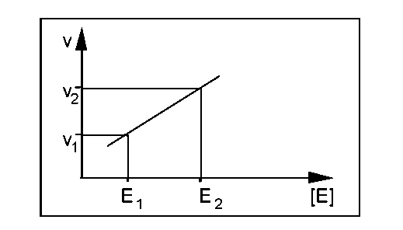
- Influence de la CONCENTRATION EN SUBSTRAT
Km a la grandeur d’une concentration et représente l’affinité de l’enzyme pour son
substrat. On compare 2 substrats possibles d’une enzyme. Leurs Km respectifs sont
différents (Km2 > Km1). Cela signifie que, pour atteindre Vmax2, il faut une concentration en S2 supérieure à la concentration en S1 nécessaire pour atteindre Vmax1 :“ça marche moins bien” avec S2.
Variation de la vitesse en fonction de [S]
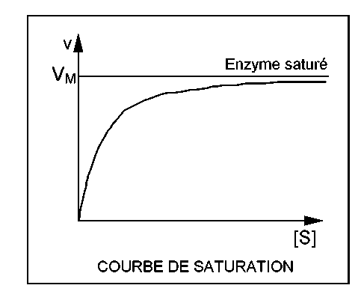

4/22
Aspect théorique – Equation de Michaelis

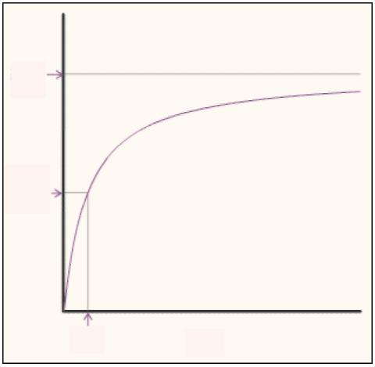
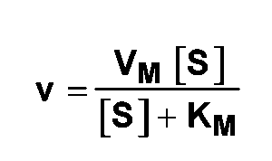

Signification des paramètres cinétiques
Constante de Michaelis K_{M} : est une valeur correspondant a la concentration du substrat [S] a laquelle la vitesse de réaction est v_{max}/2 (une demie de vitesse maximale)

3. EFFECTEURS DE L'ACTIVITE ENZYMATIQUE
Influence de la température

Influence du pH
En général, à 2 unités du pH optimum, l’activité est réduite 100 fois, mais parfois la
gamme est beaucoup plus restreinte.
Valeurs extrêmes : il faut les atteindre pour qu’il y ait une dénaturation de l’enzyme par attaque acide ou basique, sinon, le plus souvent, c’est une inhibition réversible.
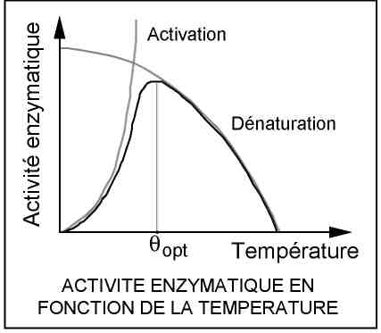
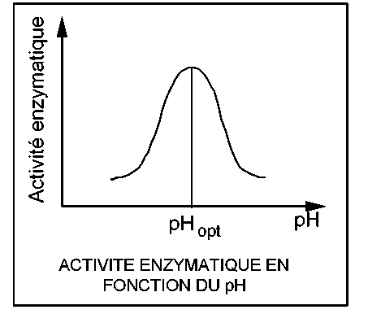
- Inhibiteurs de l'activite enzymatique
4.4.1. Inhibition compétitive
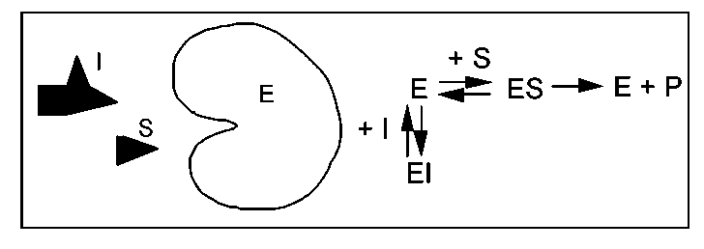

4.4.2. Inhibition non compétitive simple
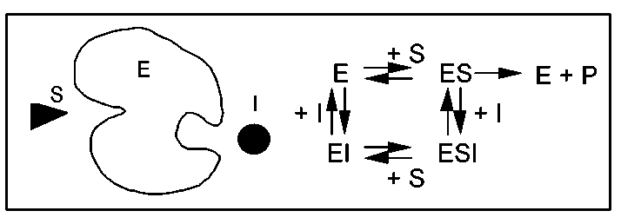
Inhibition enzymatique  L'activité catalytique d'une enzyme peut diminuer et même complètement s'arrêter au contact de certaines substances chimiques. On reconnaît généralement deux modes d'inhibition différents:  - Un inhibiteur compétitif ressemble au substrat et entre en compétition avec lui pour s'introduire dans le site actif. Si le site actif est bloqué par un inhibiteur compétitif, l'enzyme ne peut plus fonctionner. L'inhibiteur compétitif a souvent une action réversible. Il peut se retirer du site actif si sa concentration devient faible dans le milieu. Beaucoup de poisons sont des inhibiteurs compétitifs d'enzymes essentielles à la survie.  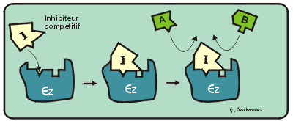  - Un inhibiteur non compétitif se lie à l'enzyme (en un point autre que le site actif) ce qui provoque la déformation du site actif. Le site actif déformé ne peut plus se lier au substrat, l'enzyme est inhibée. Leur liaison à l'enzyme peut être réversible ou irréversible. Plusieurs inhibiteurs non compétitifs réversibles sont des produits normaux du métabolisme.  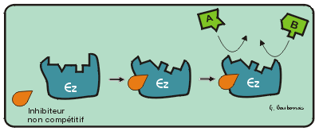 |  | Le cyanure est un inhibiteur compétitif d'une enzyme appelée cytochrome oxydase. Cette enzyme est essentielle à l'une des dernières étapes de la respiration cellulaire. Sans elle, la respiration cesse, c'est la mort.

Les enzymes allostériques
Certaines enzymes dites allostériques (de allos, autre et stereos, site ou espace) possèdent, en plus de leur site actif, un site appelé site allostérique. Une substance appelée effecteur (on dit aussi modulateur ou regulator en anglais) peut se fixer sur ce site.
Une enzyme allostérique peut généralement avoir deux formes différentes. Une forme active et une forme inactive. L'effecteur, en se fixant sur son site allostérique, a pour effet de bloquer l'enzyme dans sa forme active ou dans sa forme inactive (ça dépend de l'enzyme). On parle alors d'effecteur inhibiteur et d'effecteur activateur.
- Un effecteur inhibiteur a pour effet de bloquer une enzyme dans sa forme inactive. En se liant au site allostérique, l'effecteur inhibiteur modifie la forme de l'enzyme qui devient alors inactive. Tant que l'inhibiteur est lié au site allostérique, l'enzyme garde sa forme inactive. Elle ne fonctionne plus. Si l'inhibiteur se sépare du site allostérique, l'enzyme reprend sa forme active.
- Un effecteur activateur rend une enzyme normalement inactive, active en se fixant à son site allostérique. Lorsque l'activateur se fixe au site allostérique, l'enzyme prend sa forme active. Si l'activateur se sépare de l'enzyme, celle-ci reprend sa forme inactive. Bref, ce type d'enzyme ne fonctionne que si elle est liée à son effecteur. Sans l'effecteur, l'enzyme ne sert à rien.
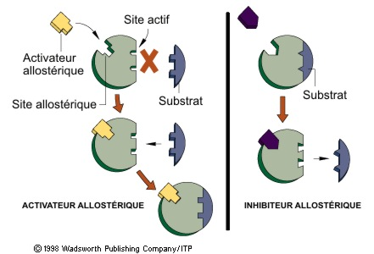
Les effecteurs jouent un rôle important dans le contrôle de l'activité des enzymes dans la cellule.
Ex. Dans les chaînes métaboliques, le produit final obtenu en bout de chaîne peut être un effecteur inhibiteur d'une enzyme allostérique du début de la chaîne. Plus la quantité du produit final augmente, plus la réaction qui le produit ralentit. C'est ce qu'on appelle un mécanisme de contrôle par rétro-inhibition (plus l'effet augmente, plus la cause responsable de cet effet diminue).
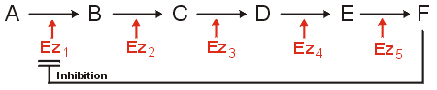
En plus de remplir sa fonction propre dans la cellule, le produit F est un inhibiteur allostérique de l'enzyme 1. Si la concentration de F devient trop élevée dans la cellule, la voie métabolique qui le produit est alors bloquée.

ISOENZYMES : sont des formes moléculaires distinctes de la même enzyme catalysant la même réaction, mais dont certaines propriétés physico-chimiques (affinité pour S, charge électrique , taille, propriétés régulatrices) sont différentes.
Les isoenzymes sont en général mises en évidence par la technique d'électrophorèse . La lactate déshydrogénase (LDH) est l'un des exemples les mieux connus.
Les isoenzymes sont exploitées dans le domaine d'étiquetage des ressources génétiques animales, végétales et microbiennes et dans la diagnostique clinique.
LDH – enzyme tetramer (chaines de type H, M), que catalyse le transformation entre pyruvate et lactate ;
- 5 isoE (LDH1 – LDH5) : H₄, H₃ M, H₂M_{2,} HM₃, M₄
- LDH1 et LDH2 sont enlevees en sangue dans l’infarctus du myocarde et maladies hematologique
- LDH3 et LDH4 sont enlevees en sangue dansles maladies musculaires ;
- LDH5 – dans les l’affections hepatique, tumeurs

VITAMINES ET COENZYMES
Vitamines:
- molécules nécessaires en petites quantités
- nécessaires à la croissance et développement de l’organisme
- en réglementant et en stimulant le métabolisme des substances
- sont des substances avec des actions régulatrice (comme les E), mais que sont exogène (avec quelques exceptions: par exemple, la flore microbienne qui synthétisent la vitamine K, vitamine D c’est forme dans la peau)
- certains vitamines travaux comme coenzymes de certaines E, en réactions d’oxydoréduction, de transfert, dans le métabolisme d’aa.

Classification de vitamines :
  - Hydrosoluble : B_{1,} B₂, B₃, B₅, B₆, B₁₂, Biotin, Folate, C
  - Liposoluble : A, D, E, K

VITAMIN B₁ – THIAMINE

TPP – la form actif
- en cette forme avait le rôle de coenzyme pour les enzymes impliquées dans:
- Décarboxylation oxydative des cetoacides (pyr DH, α cetoglutarate DH)
- Transcetolases, transaldolases

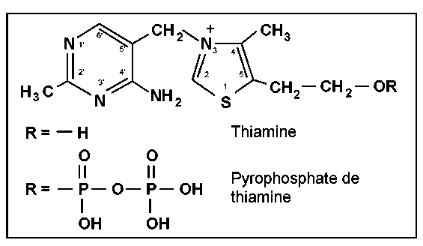

VITAMIN B₂ – RIBOFLAVIN

FMN et FAD – les formes actives (un mono- et un di nucléotide)
  - En cette forme (FAD) vit B2 est coenzyme pour les
- DH flavinique (ex : SDH)
- glycérol 3 P – DH
- xanthine oxydase (XO)

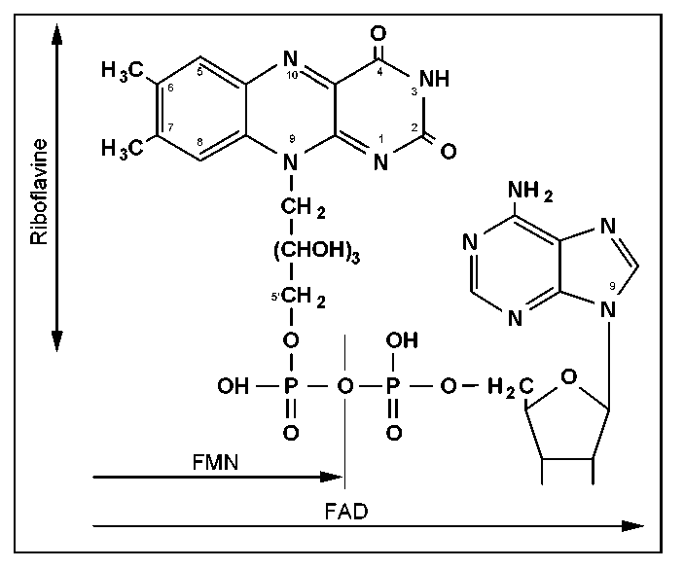
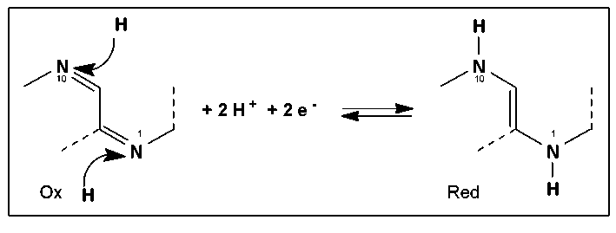
Hydrogènes provenant d'un substrat réduit XH2
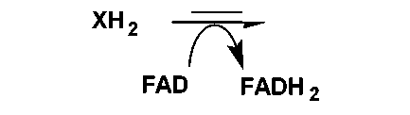
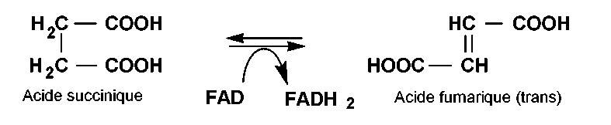

VITAMINE B₃ – NICOTINAMIDE (VITAMINE PP)

NAD et NADP – les formes actives (les deux sont di nucléotides)
  - NAD – coenzyme pour les DH piridique
  - - NADP – coenzyme pour les Réductases

Nicotinamide adénine di nucléotide NAD+
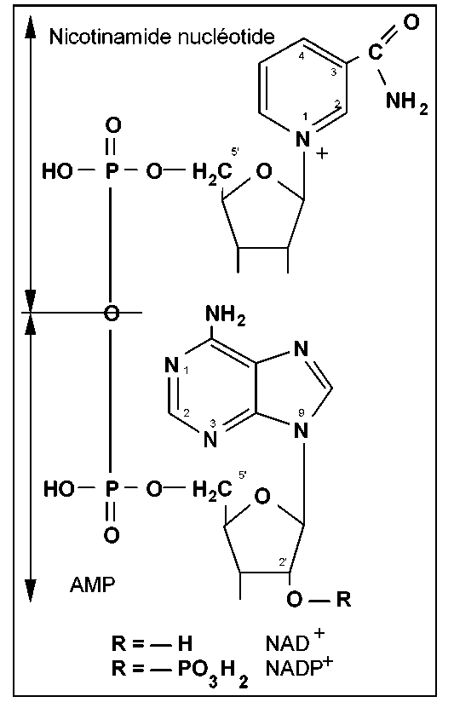
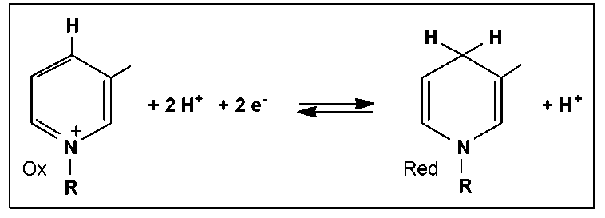

VITAMINE B₆ – pyridoxal

P-5-P - est la forme active
  - Dans ce forme est coenzyme pour les E implique dans le métabolisme des aa :
  - TRANSAMINASES et DECARBOXYLASES

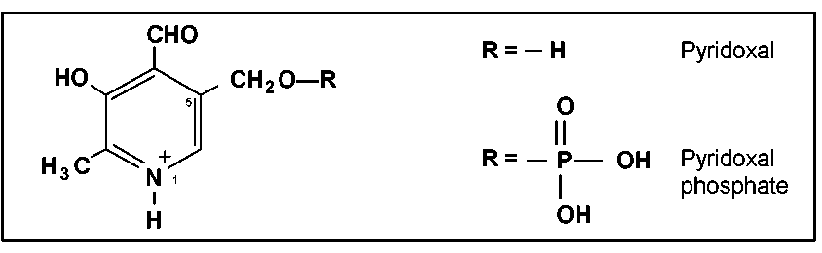
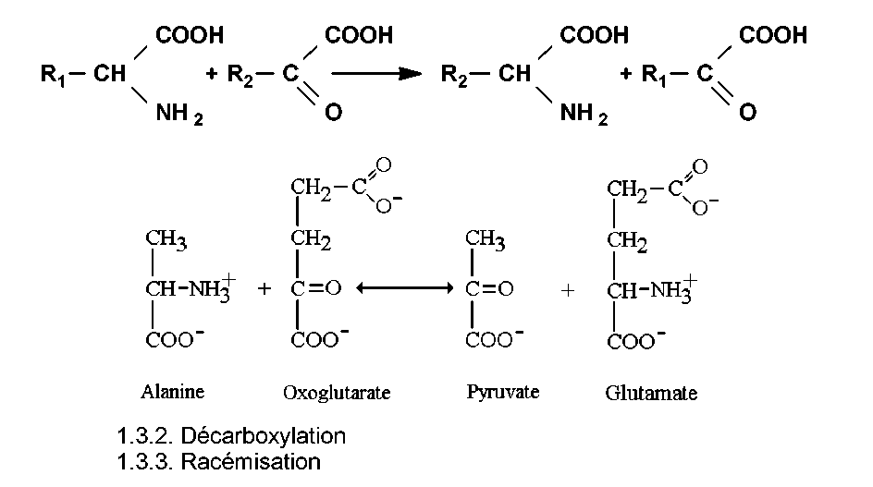
VITAMINE B₅ – Ac. PANTOTENIQUE

COENZYME A – la forme active
Structure de HS∼CoA :

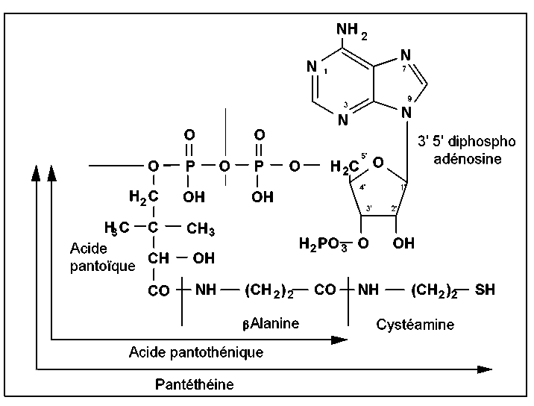
Réactions catalysées – transfert d’acyl groupes.
6.2.1. Réactions d'acylation
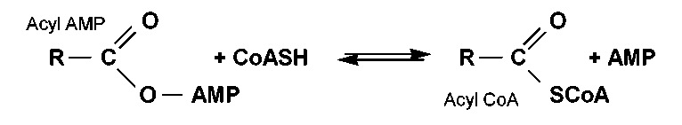
6.2.2. Réactions de condensation

BIOTINE
Structure :
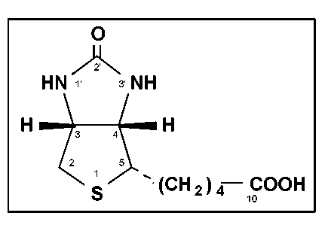
Forme active : CARBOXYBiotine – Coenzyme pour les CARBOXYLASES et DEcarboxylases

COBALAMINE (vitamine B12)
Structure :
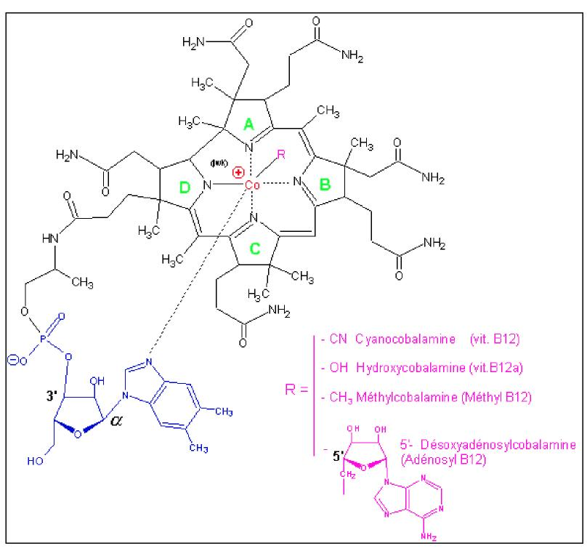
Les formes actives : - ADENOSYLCOBALAMINE (Ad-Cb : coenzyme pour MMM : Methyl malonyl CoA en Succinyl CoA)
- METHYLCOBALAMINE (Met-Cb, coenzyme pour Met Synthase : HomoCys - Met)
Types de réactions où intervient le coenzyme B12
  - Isomérisations (Ad-Cb)
  - Transfert de groupe CH₃(Met-Cb)

